
COLEGIO DEL PRADO
TRABAJO PRACTICO N2
LABORATORIO DE INFORMATICA
ALUMNO:SANTINO DE LA VEGA
DOCENTE:ANDREA GOMEZ
CURSO:1A
AÑO:2023

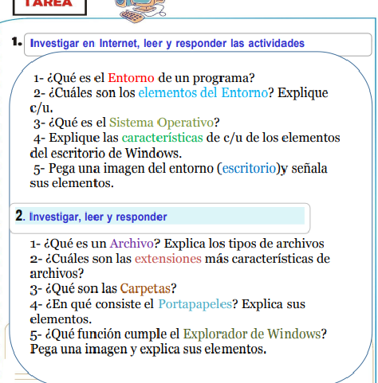
QUE ES EL ENTORNO DE UN PROGRAMA?
- un programa o conjunto de programas que engloban todas las tareas necesarias para el desarrollo de un programa o aplicación


CUALES SON LOS ELEMENTOS DEL ENTORNO?
- El hardware, equipo físico utilizado para procesar y almacenar datos.
El software y los procedimientos utilizados para transformar y extraer información.
Los datos que representan las actividades de la empresa.
La red que permite compartir recursos entre computadoras y dispositivos.
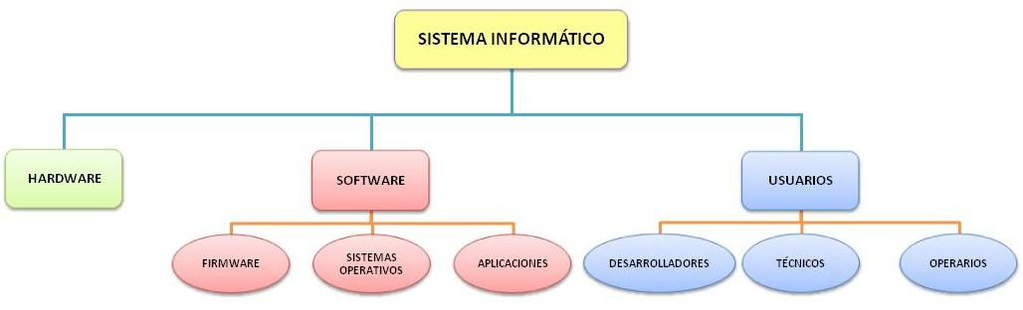
QUE ES EL SISTEMA OPERATIVO?
- es el software o programa más importante que se ejecuta en un computador, nos permite usarlo y darle órdenes para que haga lo que necesitamos

QUE SON LOS ELEMENTOS DEL ESCRITORIO DE WINDOWS?
- El Escritorio de Windows tiene varios componentes principales: el menú Inicio, la Barra de tareas y la hora – que se encuentran en la parte inferior de la pantalla –, así como el área de trabajo, que ocupa la mayor parte de la pantalla y está compuesta del fondo de pantalla y, por lo general, algunos iconos o ventanas

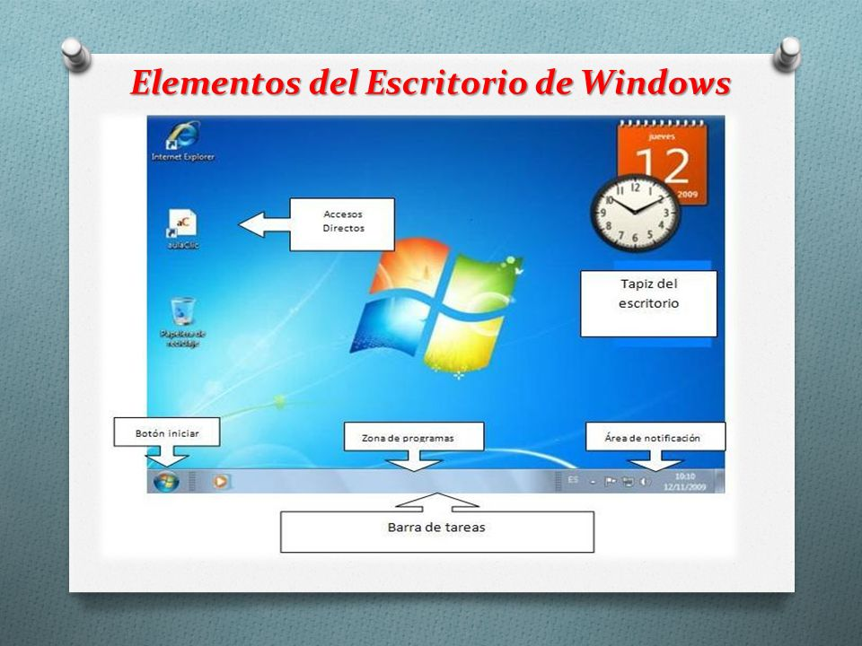
- 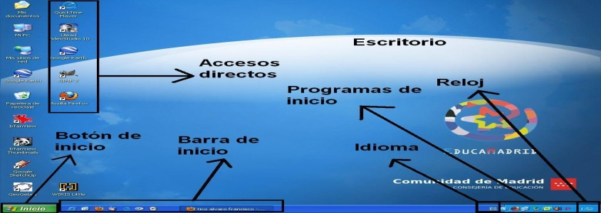

RESPUESTAS 2:
- Los archivos son conjuntos de datos. En realidad, casi toda la información alojada en un computador está guardada en forma de archivo. Existen distintos tipos de archivos incluidos los del sistema operativo, los archivos de programas y los que tú has creado. Los archivos guardan distintos tipos de datos.

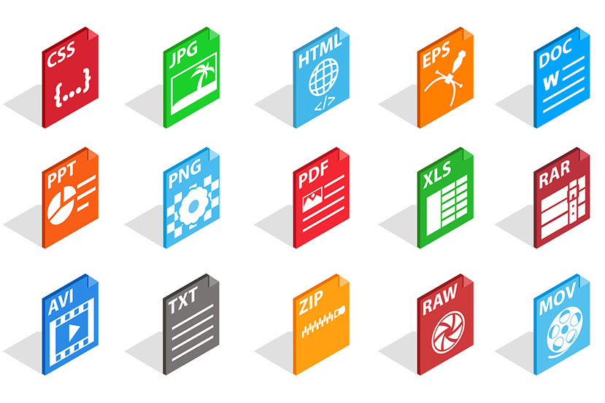
- Las extensiones indican qué aplicación ha creado el archivo o puede abrirlo, y qué icono se debe utilizar para el archivo. Por ejemplo, la extensión docx indica al equipo que Microsoft Word puede abrir el archivo y que debe mostrar un icono de Word al verlo en el Explorador de archivos.
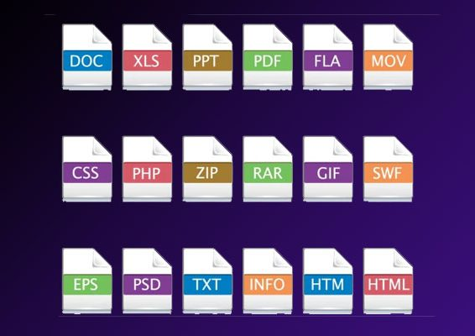 QUE SON LAS CARPETAS?
- Es una recopilación de datos que un usuario puede recuperar, cambiar, eliminar, guardar, imprimir o enviar por correo electrónico.
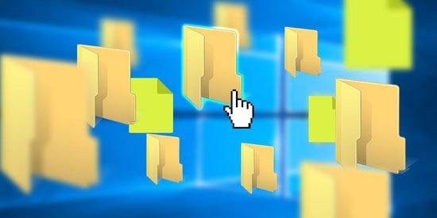
- es un elemento de almacenaje en su equipo donde puede almacenar temporalmente datos (texto, imágenes,cortar y pegar).
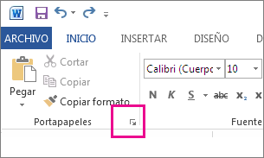
- Explorador de archivos en Windows le ayuda a obtener los archivos que necesita de forma rápida y sencilla.
